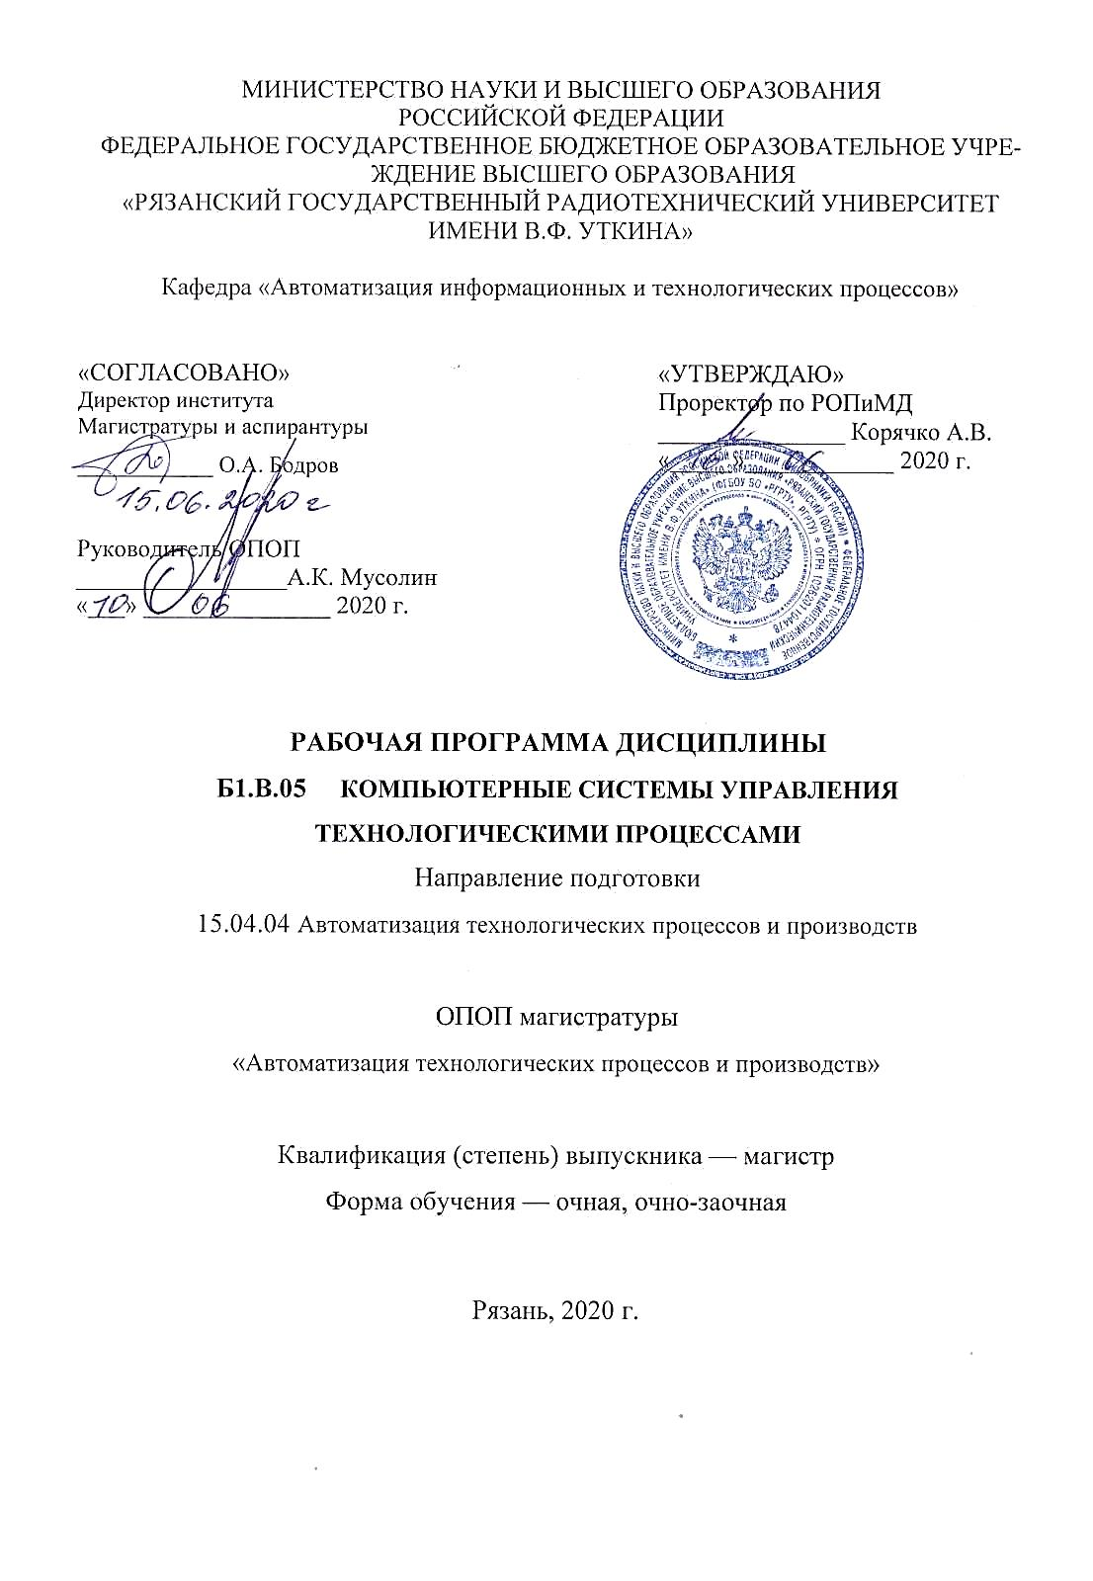
1. Перечень планируемых результатов обучения по дисциплине, соотнесённых с планируемыми результатами освоения основной профессиональной образовательной программы
Рабочая программа дисциплины «Компьютерные системы управления технологическими процессами» является составной частью основной профессиональной образовательной программы (ОПОП) магистратуры «Автоматизация технологических процессов и производств», разработанной в соответствии с федеральным государственным образовательным стандартом высшего образования по направлению подготовки 15.04.04 Автоматизация технологических процессов и производств (уровень магистратуры), утвержденным приказом Минобрнауки России от 12.03.2015 г. № 200.

Цели и задачи дисциплины
Цель освоения дисциплины - изучение современных компьютерных систем управления технологическими процессами, как основу автоматизированного производства.
Задачи дисциплины:
1) изучение принципов функционирования современных автоматизированных систем управления технологическими процессами.
2) освоение практической работы разработчика АСУТП на основе современных компьютерных систем класса SCADA.
3) освоение создания автоматизированных систем оперативного диспетчерского управления технологическими процессами с использованием современных аппаратных и программных средств.
4) формирование практических навыков в работе со SCADA - системой, как системой проектирования современной АСУТП.
5) обучение выпускника магистратуры необходимым умениям в области реализации своих функциональных обязанностей на основе эффективного использования в своей профессиональной деятельности современных методов проектирования АСУТП.
6 систематизация и закрепление практических навыков и умений по выполнению работ, связанных с разработкой сложный технологических систем, как аппаратно-программных комплексов, функционирование которых осуществляется на базе программного обеспечения, создаваемого в SCADA-системах.

Перечень планируемых результатов обучения по дисциплине
Коды  компетенции | Содержание  компетенций | Перечень планируемых результатов обучения по дисциплине
ПК-1 | Способность разрабатывать технические задания на модернизацию и автоматизацию действующих производственных и технологических процессов и производств, технических средств и систем автоматизации, управления, контроля, диагностики и испытаний, новые виды продукции, автоматизированные и автоматические технологии ее производства, средства и системы автоматизации, управления процессами, жизненным циклом продукции и ее качеством (ПК-1) | Знать: основные принципы работы и создания АСУТП.  Уметь: выполнить разработку программно-аппаратного комплекса АСУТП на базе SCADA-системы.  Владеть: автоматизированными методами разработки структуры АСУТП на основе SCADA-системы.
ПК-3 | Способность составлять описание принципов действия и конструкции устройств, проектируемых технических средств и систем автоматизации, управления, контроля, диагностики и испытаний технологических процессов и производств общепромышленного и специального назначения для различных отраслей национального хозяйства, проектировать их архитектурно-программные комплексы (ПК-3) | Знать: основные методы и средства - аппаратные и программные, используемые при проектировании аппаратно-программных комплексов управления технологическими процессами.  Уметь: разработать описание алгоритма работы технологического комплекса и управляемой им АСУТП.  Владеть: приёмами работы в современных SCADA-системах, как основных средствах разработки современных автоматизированных технологических комплексов и средствами формирования виртуальных средств управления технологическими комплексами..
ПК-4 | Способность разрабатывать эскизные, технические и рабочие проекты автоматизированных и автоматических производств различного технологического и отраслевого назначения, технических средств и систем автоматизации управления, контроля, диагностики и испытаний, систем управления жизненным циклом продукции и ее качеством с использованием современных средств автоматизации проектирования, отечественного и зарубежного опыта разработки конкурентоспособной продукции, проводить технические расчеты по проектам, технико-экономический и функционально-стоимостной анализ эффективности проектов, оценивать их инновационный потенциал и риски (ПК-4) | Знать: основные принципы разработки аппаратно-программных комплексов АСУТП как сочетание программируемых логических контроллеров и других аппаратных средств, применяемых в современных технологических системах.  Уметь: выполнить разработку структурной схемы АСУТП, выбрать набор исполнительных устройств и сконфигурировать систему управления АСУТП в виде сценария задачи SCADA-системы.  Владеть: навыками работы в современных программных комплексах, обеспечивающий автоматизацию проектирования аппаратно-программных комплексов АСУТП – SCADA -системах
ПК-5 | Способность разрабатывать функциональную, логическую и техническую организацию автоматизированных и автоматических производств, их элементов, технического, алгоритмического и программного обеспечения на базе современных методов, средств и технологий проектирования (ПК-5) | Знать: принципы разработки современных автоматизированных технологических комплексов, как информационно-управляющих вычислительных систем, управляемых с сервера, программное обеспечение которого класса SCADA осуществляет координацию и организацию взаимодействия аппаратной части комплекса  Уметь: создать структуру управления технологическим комплексом на основе программируемых логических контроллеров и SCADA-системы  Владеть: современными средствами проектирования класса SCADA c применением сценарных процедур на языке VBA
ПК-6 | Способность осуществлять модернизацию и автоматизацию действующих и проектирование новых автоматизированных и автоматических производственных и технологических процессов с использованием автоматизированных средств и систем технологической подготовки производства, разрабатывать и практически реализовывать средства и системы автоматизации и управления различного назначения (ПК-6) | Знать: принципы модернизации и автоматизации действующих автоматизированных технологических комплексов на базе современных средств управления в виде программируемых логических контроллеров, организованных в вычислительную сеть программными средствами SCADA.  Уметь: выполнить разработку проекта АСУТП, выбрать аппаратные средства и сконфигурировать их в автоматизированную систему АСУТП на базе программного комплекса класса SCADA.  Владеть: навыками выполнения проектов АСУТП разного назначения на базе SCADA-систем.
ПК-16 | Способность проводить математическое моделирование процессов, оборудования, средств и систем автоматизации, контроля, диагностики, испытаний и управления с использованием современных технологий научных исследований, разрабатывать алгоритмическое и программное обеспечение средств и систем автоматизации и управления (ПК-16) | Знать: основы программирования сценарных процедур в SCADA-системах.  Уметь: выполнять моделирование работы технологической системы в SCADA-системе.  Владеть: навыками разработки программного обеспечения класса SCADA

2. Место дисциплины в структуре ОПОП бакалавриата
Дисциплина Б1.В.05 «Компьютерные системы управления технологическими процессами» относится к вариативной части блока №1 дисциплин основной профессиональной образовательной программы магистратуры «Автоматизация технологических процессов и производств» по направлению подготовки 15.04.04 «Автоматизация технологических процессов и производств» ФГБОУ ВО «РГРТУ».
Дисциплина изучается по очной форме обучения на 2 курсе в семестре.
Пререквизиты дисциплины. Для освоения дисциплины обучающийся должен иметь компетенции, полученные в результате освоения дисциплин: «Математика» (Б1.2.Б.01), Физика (Б1.2.Б.02)», «Информатика» (Б1.2.Б.04), «Инженерная и компьютерная графика» (Б1.3.Б.01), "Средства автоматизации и управления" (Б1.3Б.05), "Организация и планирование автоматизированных производств" (Б1.3.В.05)
Для освоения дисциплины обучающийся должен:
знать:
- основные разделы высшей математики и информатики;
- основные средства автоматизации современного производства;
- принципы организации и планирования автоматизированных производств;
уметь:
- осуществлять типовые расчёты, в том числе с применением персональных компьютеров;
- выявлять физическую сущность явлений;
владеть:
- навыками работы на персональных компьютерах в современных операционных средах;
- средствами компьютерной графики.
Взаимосвязь с другими дисциплинами. Курс «Автоматизированные системы конструкторско-технологической подготовки производства» содержательно и методологически взаимосвязан с другими курсами: «Автоматизация технологических процессов и производств», «Программное управление станками», «Технологические процессы автоматизированных производств».
Программа курса ориентирована на возможность расширения и углубления знаний, умений и навыков бакалавра для успешной профессиональной деятельности.
Постреквизиты дисциплины. Компетенции, полученные в результате освоения дисциплины необходимы обучающемуся при изучении следующих дисциплин: «Преддипломная практика», «Выпускная квалификационная работа».
3. Объём дисциплины и виды учебной работы
Общая трудоёмкость (объём) дисциплины составляет 4 зачётных единиц (ЗЕ), 144 часа. Дисциплина изучается в третьем семестре по очной и очно-заочной форме.
Количество и часов, содержание и объем учебной работы по обоим формам идентичны.

Вид учебной работы | Всего часов
Общая трудоемкость дисциплины,  в том числе: | 180
Контактная работа обучающихся  с преподавателем (всего), в том числе: | 42,65
Лекции | 8
Практические занятия | 32
Консультации перед экзаменом | 2
Иная контактная работа | 0,65
Курсовое проектирование | 11,7
Самостоятельная работа | 81,3
Часы на контроль | 44,4
Вид промежуточной аттестации | экзамен
4. Содержание дисциплины
4.1 Содержание дисциплины, структурированное
по темам (разделам)
Тема 1. АСУ ТП и особенности ее работы. SCADA - системы
Цель курса, темы лабораторных работ, литература. Предмет курса, его связь с другими дисциплинами. Основные задачи, решаемые АСУТП и виды управления. Функции SCADA-систем: ввод информации о технологическом объекте, обработка информации и управление технологическим процессом в реальном масштабе времени, формирование виртуального пульта оператора, отображение информации о состоянии технологического объекта, Регистрация и хранение информации о протекании технологического процесса в архиве, обнаружение аварийных ситуаций и автоматическое управление в аварийном режиме, регистрация действий оператора, генерирование отчетов, осуществление сетевого взаимодействия между ПК и всеми техническими средствами АСУТП, обеспечение связи с внешними приложениями.

Тема 2. Структура SCADA - системы, основные программные компоненты системы SCADA и их взаимодействие.
Надежность системы и безопасность управления. Открытость системы – аппаратная и программная. Простота использования SCADA-системы. Редакторы задач, форм отображения, драйверы. Средства интерфейса. Система управления тревогами. Генератор отчетов, набор редакторов для разработки отчетов. Внешние интерфейсы обмена данными между SCADA и другими приложениями. OPC, DDE, ODBC, DLL и т. д.
Тема 3. Основы программирования задач управления на основе блока Бейсик-скрипт.
Основные правила синтаксиса языка Visual Basic for Applications. Основные функции, переменные. Среда исполнения, сканируемая задача, экранная форма. Функции управления задачами, функции управления формами. Тэговые переменные и функции для их управления. Виртуальные теги. Функции управления выходами блока Бэйсик-скрипт.
Тема 4. Знакомство со SCADA-системой GENIE. Формирование простейших задач управления и форм отображения.
Редактор форм отображения, редактор задач. Стандартные блоки для формирования элементов задачи управления АСУТП. Стандартные блоки для формирования элементов отображения на виртуальном пульте оператора. Установление взаимосвязей между элементами задачи и формы отображения. Ввод и обработка данных с помощью блоков аналогового и дискретного ввода, блоков выполнения математических операций. Ввод данных с датчиков технологической системы в выполняемый сценарий управления АСУТП. Вычислительная обработка данных с помощью средств масштабирования блоков аналогового ввода AI. Обработка введенной информации с помощью стандартных блоков выполнения математических вычислений. Формирование виртуальной мнемосхемы АСУТП в форме отображения с применением стандартных элементов SCADA-системы GENIE. Формирование виртуальной мнемосхемы АСУТП в форме отображения с применением элементов графического редактора и импорта заранее сформированных графических файлов.

Тема 5. Разработка задач управления технологическими комплексами с применением средств математической обработки данных.
Блоки математической обработки GENIE. Опция масштабирования, блоки регулирования предельного, блоки регулирования ПИД, блоки вывода аналоговые и дискретные. Порядок выполнения действий и управление им. Пример задачи предельного регулирования печью отжига. Отображение результатов работы АСУТП на форме отображения. Взаимосвязь блоков задачи и блоков формы отображения и их настройка.
Тема 6. Разработка задач управления автоматизированными технологическими комплексами с использованием сценарных процедур среднего уровня сложности.
Формирование сценарных процедур среднего уровня сложности.
Тема 7. Разработка задачи управления сетью термических печей с программным заданием режимов обработки, предупреждением аварийных ситуаций
Решение задачи управления режимами термической обработки в нескольких печах отжига. Применение сценарных процедур и виртуальных тегов.
Тема8. Разработка систем управления станочными комплексами с логико-командным управлением
Пример задачи логико-командного управления станком-автоматом с использованием в качестве концевых переключателей кнопок с двумя состояниями. Описание логики работы системы с помощью набора логических функций. Реализация логических функций с помощью языка VBA в блоке Бэйсик-скрипт.
Тема 9. Разработка систем управления автоматизированными участками с элементами логико-командного, программного, аналогового управления и сценарными процедурами на языке VBA.
Логико-командное управление и блоки вычисления логических операций, блоки формирования программных задатчиков, аналоговое регулирование с помощью блока ПИД, Пример задачи управления автоматизированным участком с различными типами управления.

4.2. Разделы дисциплины и трудоёмкость по видам учебных
занятий (в академических часах)
Очная и очно-заочная формы обучения
№  п/п | Тема | Общая трудо-ёмкость,  всего часов | Контактная работа  обучающихся с преподавателем |  |  |  | Самосто-ятельная работа обучаю-щихся
№  п/п | Тема | Общая трудо-ёмкость,  всего часов | Всего | Лекции | Практические  занятия | Лабораторные  работы | Самосто-ятельная работа обучаю-щихся
1 | АСУ ТП и особенности ее работы. SCADA - системы | 6 | 2 | 2 | 0 | 0 | 4
2 | Структура SCADA - системы, основные программные компоненты системы SCADA и их взаимодействие. | 8 | 2 | 2 | 0 | 0 | 6
3 | Основы программирования задач управления на основе блока Бейсик-скрипт. | 8 | 2 | 2 | 0 | 0 | 6
4 | Знакомство со SCADA-системой GENIE. Формирование простейших задач управления и форм отображения. | 20 | 8 | 2 | 6 | 0 | 12
5 | Разработка задач управления технологическими комплексами с применением средств математической обработки данных. | 18 | 6 | 0 | 6 | 0 | 12
6 | Разработка задач управления автоматизированными технологическими комплексами с использованием сценарных процедур среднего уровня сложности. | 18 | 6 | 0 | 6 | 0 | 12
7 | Разработка систем управления станочными комплексами с логико-командным управлением | 18 | 6 | 0 | 6 | 0 | 12
8 | Разработка систем управления автоматизированными участками с элементами логико-командного, программного, аналогового управления и сценарными процедурами на языке VBA. | 25,3 | 8 | 0 | 8 | 0 | 17,3
9 | Курсовое проектирование | 11,7
10 | Консультации перед экзаменом | 2
11 | Иная контактная работа | 0,65
12 | Часы на контроль | 44,4
 | Всего | 180 | 36 | 8 | 32 | 0 | 81,3
4.3. Темы практических занятий
Очная и очно-заочная формы обучения
№  п/п | Тема | Вид работы | Наименование и содержание работы | Трудо-ёмкость,  часов
1 | Знакомство со SCADA-системой GENIE. Формирование простейших задач управления и форм отображения. | Практическое занятие в компьютерном классе | Знакомство со SCADA-системой GENIE. Формирование простейших задач управления и форм отображения. | 6
2 | Разработка задач управления технологическими комплексами с применением средств математической обработки данных. | Практическое занятие в компьютерном классе | Разработка задач управления технологическими комплексами с применением средств математической обработки данных. | 6
3 | Разработка задач управления автоматизированными технологическими комплексами с использованием сценарных процедур среднего уровня сложности. | Практическое занятие в компьютерном классе | Разработка задач управления автоматизированными технологическими комплексами с использованием сценарных процедур среднего уровня сложности. | 6
4 | Разработка систем управления станочными комплексами с логико-командным управлением | Практическое занятие в компьютерном классе | Разработка систем управления станочными комплексами с логико-командным управлением | 6
5 | Разработка систем управления автоматизированными участками с элементами логико-командного, программного, аналогового управления и сценарными процедурами на языке VBA | Практическое занятие в компьютерном классе | Разработка систем управления автоматизированными участками с элементами логико-командного, программного, аналогового управления и сценарными процедурами на языке VBA | 8

5. Фонд оценочных средств для проведения промежуточной аттестации обучающихся по дисциплине
Фонд оценочных средств приведен в приложении к рабочей программе дисциплины (см. документ «Оценочные материалы по дисциплине «Компьютерные системы управления технологическими процессами»).

6. Перечень основной и дополнительной учебной литературы, необходимой для освоения дисциплины
- Руководство пользователя «SCADA-система GENIE» . электронное издание
- Герасимов А.В., Титовцев А. Проектирование АСУТП с использованием SCADA-систем, Казань: изд-во КНИТУ, 2014.
- Т.А. ПЬЯВЧЕНКО ПРОЕКТИРОВАНИЕ АСУТП в SCADA-СИСТЕМЕ учебное пособие по техническим дисциплинам «Автоматизированные информационно-управляющие системы» и «Интегрированные системы проектирования и управления» Таганрог 2007
- ТОЛЬКО
В PDF
7. Методические указания для обучающихся по освоению материала
Методические указания при проведении практических работ описаны в методических указаниях к лабораторным работам. Обязательное условие успешного усвоения курса — большой объём самостоятельно проделанной работы.
Рекомендуется следующим образом организовать время, необходимое для изучения дисциплины: изучение конспекта лекции в день после лекции — от 10 до 15 минут; изучение конспекта лекции за день перед следующей лекцией — от 10 до 15 минут; изучение теоретического материала по учебнику и конспекту — 1 час в неделю.
При изучении дисциплины полезно самостоятельно изучать материал, который ещё не прочитан на лекции не применялся на лабораторном занятии. Тогда лекция будет гораздо понятнее. Однако легче при изучении курса следовать изложению материала на лекции.
При работе с литературой по курсу полезно использовать несколько учебников. Рекомендуется после изучения очередного параграфа ответить на несколько простых вопросов: «О чем этот параграф?», «Какие новые понятия введены, каков их смысл?».
Перед выполнением лабораторных работ и перед практическими занятиями необходимо внимательно ознакомиться с заданием. Выполнение лабораторной работы начинается с предварительной подготовки домашнего задания, включающего выполнение расчётов, оформления чертежей и иных графических материалов, а также подготовки ответов на контрольные вопросы к работе. Необходимо ознакомиться со списком вопросов изучаемой темы и попытаться самостоятельно на них ответить, используя конспект лекций и рекомендуемую литературу. Это позволяет значительно экономить время студентов и преподавателей.
Кроме чтения учебной литературы из обязательного списка рекомендуется активно использовать информационные ресурсы сети Интернет по изучаемой теме.
Самостоятельное изучение тем учебной дисциплины способствует:
1) закреплению знаний, умений и навыков, полученных в ходе аудиторных занятий;
2) углублению и расширению знаний по отдельным вопросам и темам дисциплины;
3) освоению умений прикладного и практического использования полученных знаний;
4) получению навыков проектирования и разработки.
Самостоятельная работа как вид учебной работы может использоваться на лекциях и практических занятиях, а также иметь самостоятельное значение — внеаудиторная самостоятельная работа обучающихся — при подготовке к лекциям, практическим занятиям, а также к теоретическому зачёту.
Основными видами самостоятельной работы по дисциплине являются:
1) самостоятельное изучение отдельных вопросов и тем дисциплины;
выполнение домашнего задания: составление проекта программы для 2) очередного практического занятия;
3) выполнение домашнего задания: тестирование и отладка программы;
4) подготовка к защите практического задания, оформление отчёта.
